Детское коллекционирование в ДОУ

Коллекционирование является методом материализации собственного «Я» в современном мире для дошкольников. Также этот вид деятельности помогает ребенку включиться в детское окружение.
Понятно, что дети дошкольного возраста не способны справиться с коллекционированием самостоятельно. Поэтому детское коллекционирование подразумевает участие в этом процессе и взрослых тоже. Главную роль в этом играют родители.
Это позволяет ребенку научиться взаимодействовать со сверстниками и взрослыми для достижения одной общей цели, способствует доброжелательной атмосфере в семье и в детском саду, потому что коллективная деятельность обычно сближает людей.
С помощью коллекционирования возможно наполнить жизнь детей радостью и положительными эмоциями. Коллекционирование – одно из древнейших увлечений человека, которое всегда связывалось с собиранием предметов, не имеющих прямого практического использования, но вызывающих к размышлению. Первобытный охотник собирал медвежьи или волчьи клыки, перья, позже люди стали собирать монеты, марки, книги, открытки, живопись. Если вспомнить свое детство, то мы собирали марки, открытки, календари с актерами кино, фантики от конфет, значки и т.д.
Современные дети тоже собирают коллекции. В детский сад ребята редко приходят с пустыми руками. Что только не хранится у них в «закромах». Они собирают то фигурки из киндер-сюрпризов, то вкладыши от жевательных резинок, а то и вовсе что-то невообразимое. Но, бесспорно, собирать им нравится.
Почти у каждой озорной девчонки или шустрого мальчишки отыщется сумочка или коробочка с ненужным, на наш взгляд, хламом: листиками, пуговицами, камешками, стеклышками, колесиками, крышечками, фантиками. Для ребенка – это самое настоящее богатство, бесценное сокровище.
Если взрослые поддерживают интересы ребенка, если направляют его «познавательскую» деятельность, то формируется ценнейшие черты личности – любознательность, пытливость, наблюдательность. Если мама, папа и окружающие его взрослые поддержат детский интерес, бессистемное собирательство может перерасти в увлекательное и полезное увлечение – коллекционирование. С коллекционирования начинается приобщение ребенка к миру маленьких тайн, их открытий.
Детское коллекционирование имеет свои особенности, связанные с мышлением дошкольника. В этом возрасте преобладают наглядно-действенное и наглядно-образное мышление. Поэтому детские коллекции характеризуются визуальностью и манипулятивностью. Визуальность коллекции проявляется в обязательной наглядности. Собираемый материал представляется реальными, осязаемыми объектами. Это могут быть картинки, рисунки, фотографии, открытки, вырезки из журналов, предметы (игрушки), книги и журналы.
Особое место занимают экспонаты коллекций, сделанные своими руками (самостоятельно или в совместной деятельности со взрослыми) – детские рисунки, коллажи, книжки, поделки из разного материала и выполненные в различной технике.
Именно про такое коллекционирование сегодня я хочу рассказать.
Воспитанница подготовительной группы «Гномики» – Алиса Комарова очень увлечена именно творческим коллекционированием.
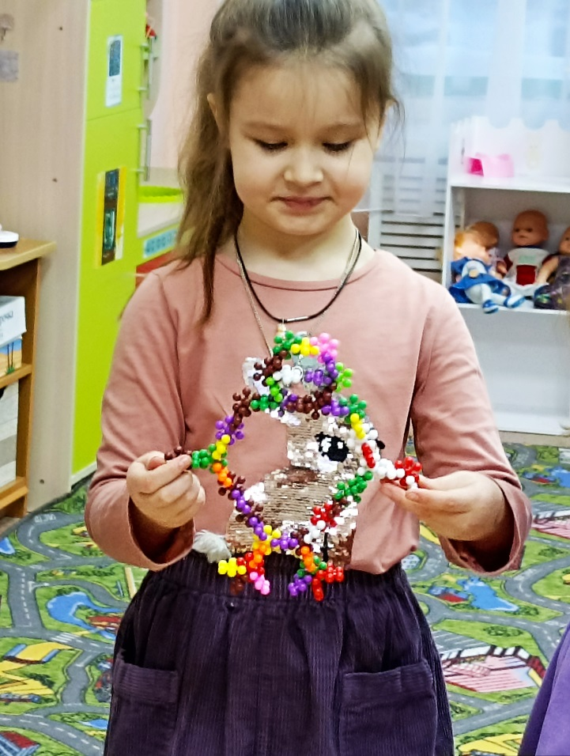
Посмотрите, какие замечательные фантазийные поделки она делает из детского пластикового развивающего конструктора «Снежинки».
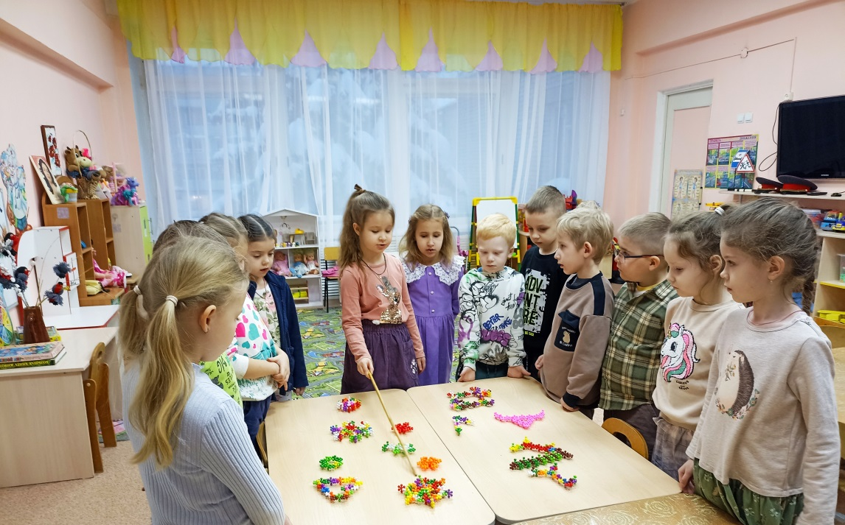
Главный принцип собирания коллекций – систематизация предметов и формирование представлений о них, понимание их предназначения, способов создания, жизненных этапах и авторах. Для дошкольников доступны пониманию самые разные коллекции.
Дети с большим удовольствием проявляют желание что-то делать с материалом коллекции. Создав макеты улиц, собранные машинки ездят по дорогам. Играя фигурками из киндер – сюрпризов, дети сами создают сюжет. Проявляя познавательный интерес к камням, ракушкам, ребята их обследуют.
Наша задача помочь маленьким первооткрывателям увидеть чудесное в необычном, сохранить, унести с собой ускользающую красоту – птичье перышко, улетающий осенний листок.
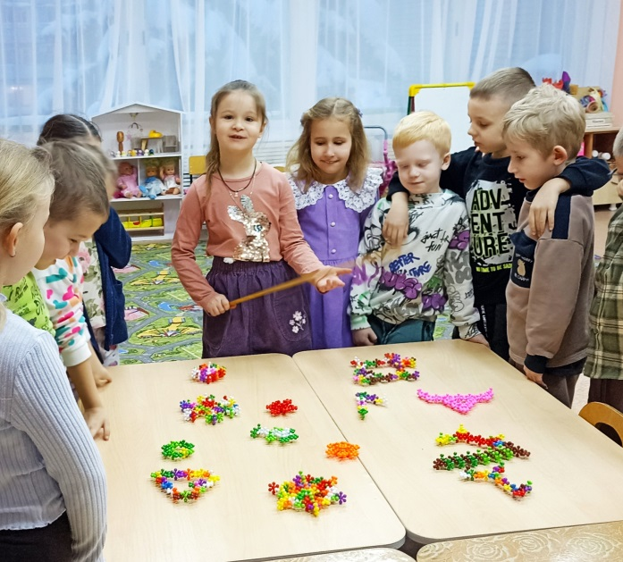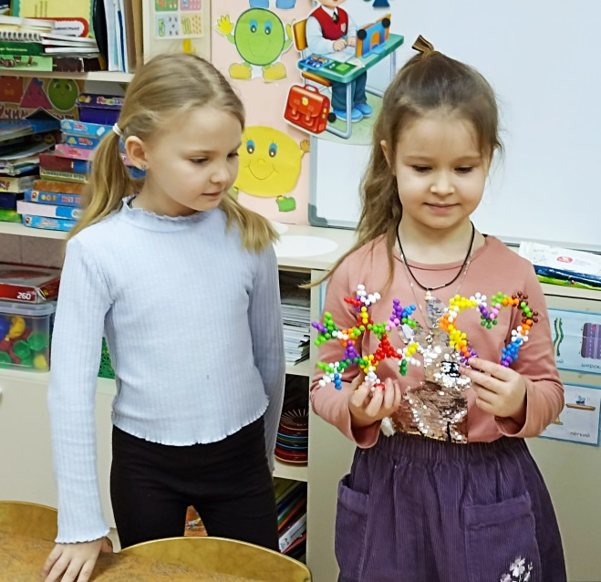
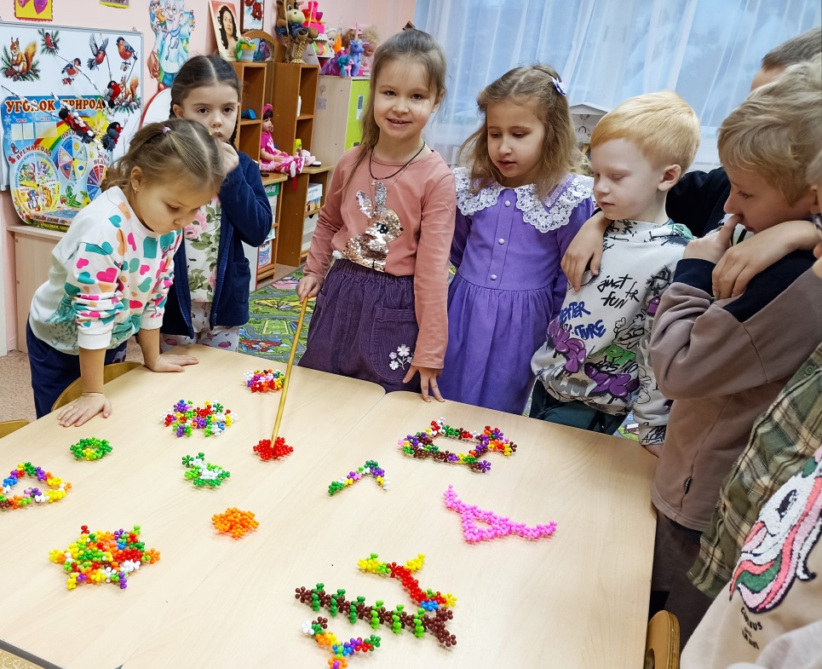
Задача взрослых - не только увлечь малыша идеей создания коллекции, но и всячески помогать ему в этом. Поскольку польза от такого рода деятельности неоспорима и неоценима.

Материал подготовил педагог: Гришина С.К.

